Tjörns BK 50år
24-26 augusti arrangerar vi en bridgehelg i Hjo på Hotel Bellevue.

Tjörns BK kommer att subventionera resan så att medlemmens pris blir 1000kr
För dessa 1000kr får ni…
…all mat, lokal, bridgebord, budlådor och kaffe och godis i lokalen. Ingen dryck till maten förutom vanligt vatten ingår.
Fredag:
Lunch, em-fika och middag.
Klubben kommer på fredagen att bjuda på valfri dryck till middagen.
Lördag:
Frukost, lunch, em-fika och middag.
Söndag:
Frukost och lunch.

Bridgehelgens värde 2175kr + valfri dryck till fredagens middag + bubbel till att fira Tjörns BK 50år
Om någon vill bo i enkelrum tillkommer 500kr på priset

Anmäl er gärna tidigt

Tjörns Bridgeklubb

den 19 februari 2018
Skriven av: Kjell Glans

Tjörns BK 50år
24-26 augusti arrangerar vi en bridgehelg i Hjo på Hotel Bellevue.
1
2
3
4
5
6
7
8
9
10
11
12
13
14
15
16
17
18
19
20
21
22
23
24
25
26
27
28
29
30
31
32
33
34
36
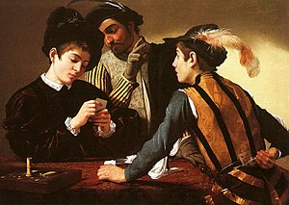
Det här fotot av Okänd författare licensieras enligt CC BY-SA

